# 教师俱乐部 | 经纬聚力启新程 共绘育人新蓝图

——**开发“影响他人”课程，结成“成长联盟”**

[常州市新北区薛家实验小学](javascript:void(0);) 2025年02月22日 17:01 江苏



为践行“叶圣陶教师观”在新教改背景下的教师发展研究，深化新时代教师队伍建设，全力激发教师发展新动能，共同探讨新学期发展路径。2月20日下午，我校教师俱乐部期初会议在春意盎然的校园中拉开帷幕。会议由教师发展中心姚明珠老师主持，万莺燕校长及各学科负责人、俱乐部领衔人参会。

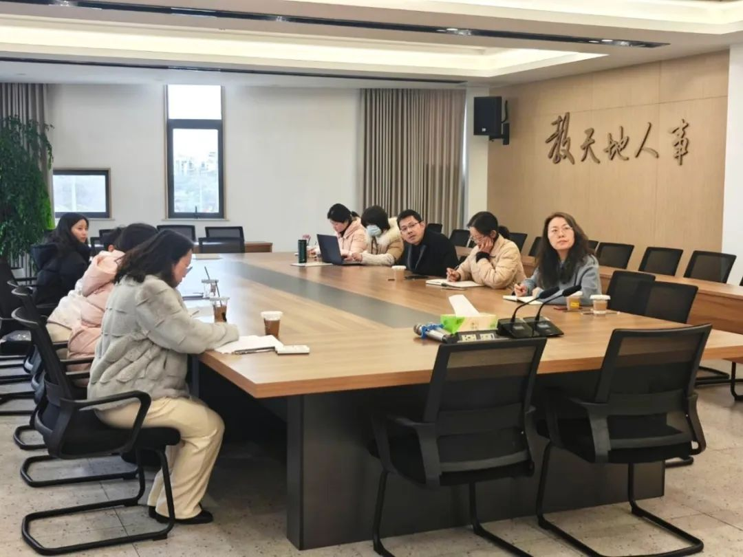

**回望时刻**

**步履铿锵 深耕不辍**

会议首篇章"回望时刻"由各俱乐部领衔人依次登台，以数据为支撑、以案例为佐证，细数上学期活动的累累硕果。

**“佳佳美育”俱乐部领衔人王佳佳**生动再现了美育手作活动场景及翰墨书韵俱乐部联合活动，展现传统文化与美育的深度融合。

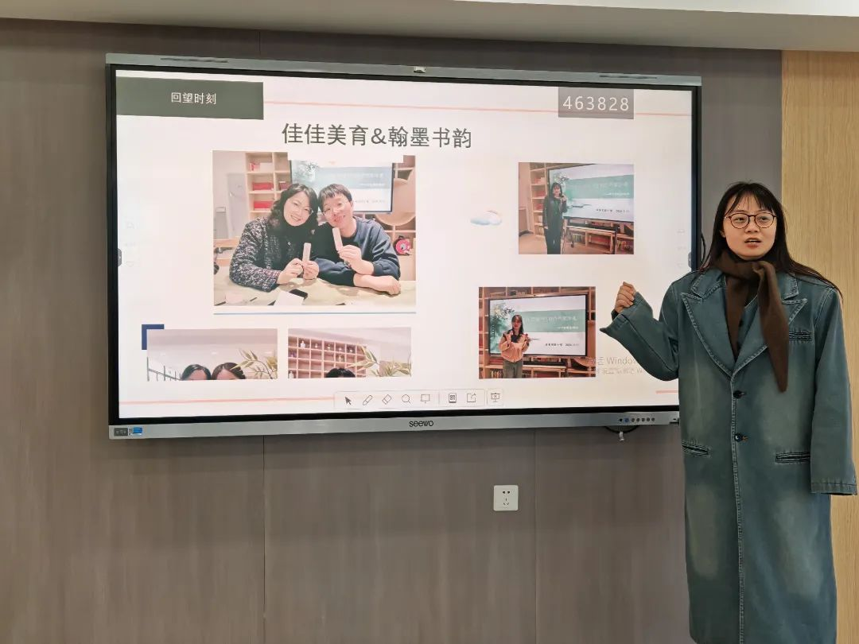

**"益智科技"俱乐部领衔人邹建锋"**以青少年益智科技项目"为切入点，分享了项目式学习中的跨学科探索。

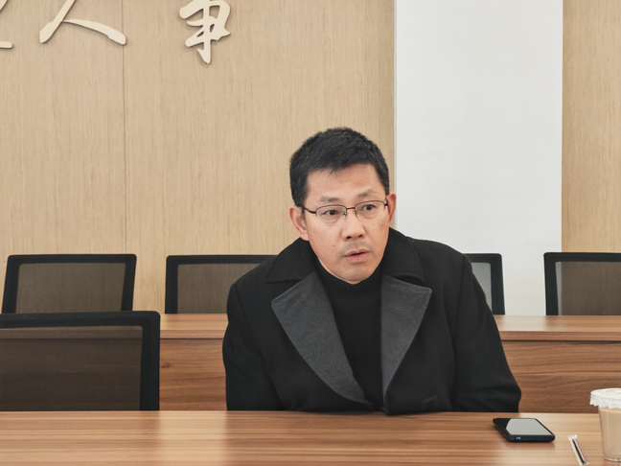

**“春岸小厨”主理人陈春丽**以师生共做一道菜为活动主题，开启了劳动教育的试点项目。

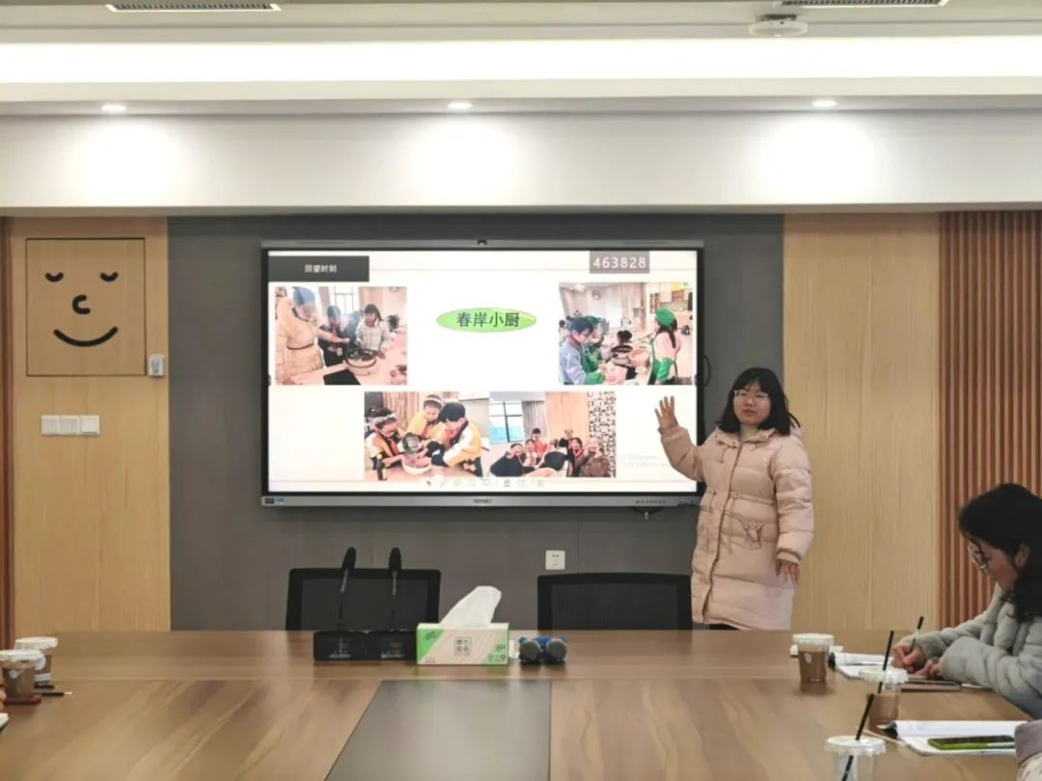

**"黄桃心缘"俱乐部领衔人黄金萍**则用一场场"育心"活动，诠释了心理工作的创新路径。

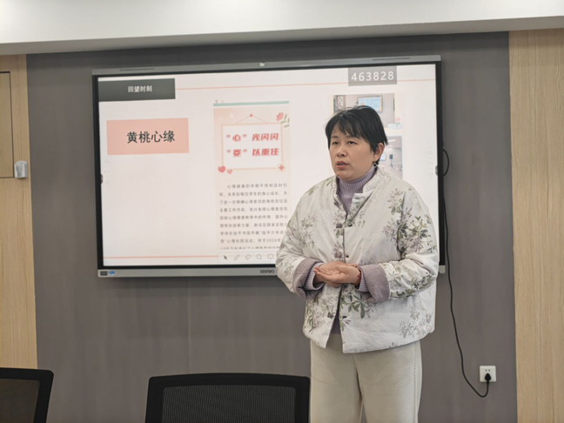

各俱乐部汇报既彰显特色，又凸显"五育并举"的育人理念，现场好评如潮。

IMG_273

**咖啡时间**

**双向奔赴 共绘蓝图**

姚明珠老师的手作咖啡，营造畅聊的轻松氛围，学科责任人与俱乐部领衔人齐聚一起，以**"需求清单"与"资源清单"**的双向匹配为核心展开深度对话。

大家提出为种子教师**“量身定制”**的培训课程，助力教师专业发展；**关注教师心理健康**，开设可供选择的舞蹈、唱歌、运动等活动；打造**"教师成长咖啡角**"，通过每月读书主题沙龙助力教师阅读……思维碰撞间，一幅涵盖"节日课程开发""师生心理关怀""教师专业发展"的活动蓝图渐次成型。



**价值引领**

**锚定方向 行稳致远**

陶榆萍老师也分享了对于俱乐部活动意义的一些认识。希望能汇“聚”更多志同道合的教师共同参加、彼此赋能；活动有规划重有机融合；并提出希望俱乐部能成为薛小老师向往的乐园。

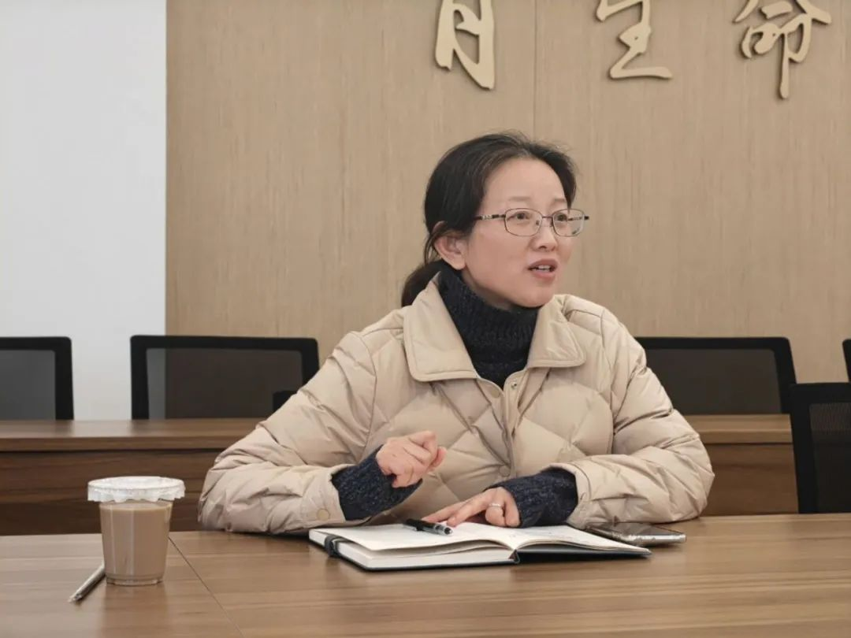

万校长则以**"用心·启发·赋能"**为关键词寄语活动，提出教师俱乐部活动能**助力教师领导力的提升、增强教师的获得感，发掘教师无限潜能、创造快乐的产出**。通过**固定与灵活**的时间提高活动效率，采用与技术相关联的活动，盘活、整合资源，优化、活化活动成果。打造一支有“学术”味的团队。

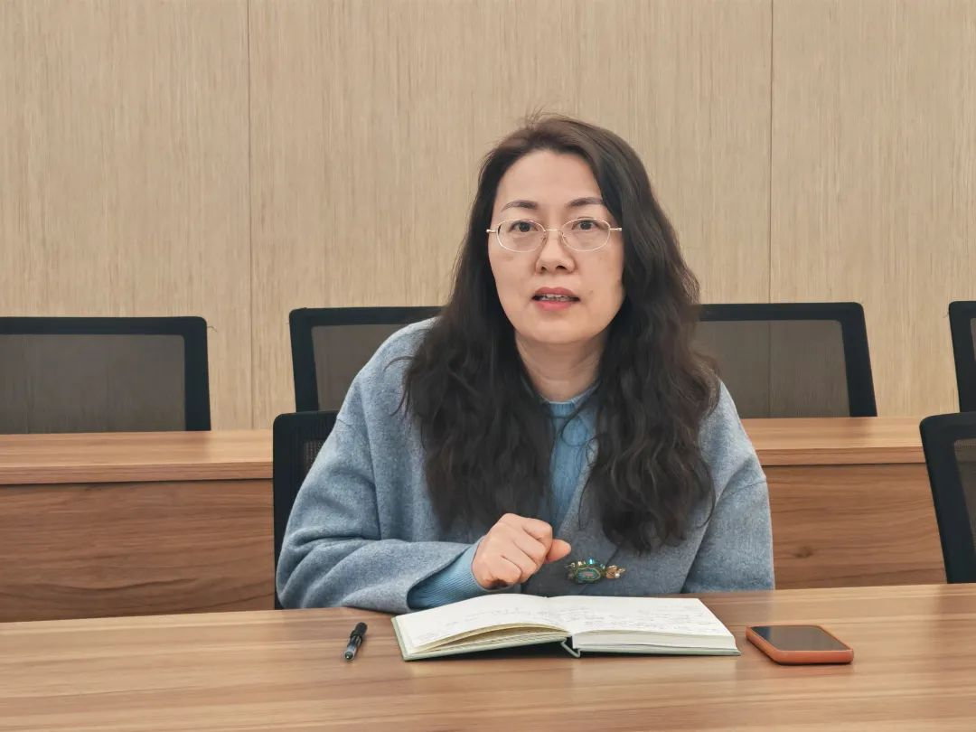IMG_279

这场春天里的相约，不仅是阶段成果的展示，更是教育初心的重温。教师将以俱乐部为支点，继续书写"为党育人、为国育才"的奋进篇章！